Ayudas para financiar las infraestructuras y equipamiento de I+D+i (PAIDI 2020)
CONVOCATORIA 2019
(Orden de 7 de abril de 2017, por la que se aprueban las bases reguladoras del programa de ayudas a la I+D+i, en régimen de concurrencia competitiva, en el ámbito del Plan Andaluz de Investigación, Desarrollo e Innovación (PAIDI 2020).
3.1 Ayudas a la adquisición de material científico y mejora de infraestructuras de I+D+i
1.- Resumen de la Propuesta
Centro
Título de la propuesta
Área/s
Presupuesto | Inversión total (€):
 | Inversión total elegible (€):
 | Ayuda solicitada (€):
Resumen de la propuesta (máximo 150 palabras)

Responsable científico - tecnológico del centro / departamento | Apellidos y nombre: ROMERO SALGUERO, FRANCISCO JOSÉ  D.N.I: ………………30522472T  Cargo: DIRECTOR  Centro: INSTITUTO UNIVERSITARIO DE INVESTIGACIÓN EN QUÍMICA FINA Y NANOQUÍMICA  Institución: UNIVERSIDAD DE CÓRDOBA  Teléfono: 957218638 Extensión: Fax: 957212066  Correo electrónico: .............qo2rosaf@uco.es  Dirección postal completa...........Departamento de Química Orgánica, Instituto Universitario de Investigación en Química Fina y Nanoquímica, Facultad de Ciencias, Edificio Marie Curie, Campus de Rabanales, Universidad de Córdoba  Fdo.: Francisco José Romero Salguero  Fecha: 14/11/2017

2.- Objetivos Científicos y justificación de la necesidad del Proyecto
- Adecuación a las prioridades temáticas del Plan Andaluz de Investigación, Desarrollo e Innovación (PAIDI 2020), de la Estrategia de Investigación e Innovación para la Especialización Inteligente de Andalucía (RIS3 – Andalucía) y al Programa Operativo FEDER en Andalucía 2014-2020.
- Existencia o no de infraestructuras similares en Andalucía.
- Proyección al tejido productivo.
- Proyección internacional de la propuesta.

3.- Resultados esperados, difusión y explotación
- Relación de centros o grupos de investigación usuarios de la infraestructura / equipamiento.
- Previsión del número de investigadores que trabajarán en las instalaciones (trabajadores equivalentes a tiempo completo-ETC).
- Protocolo de uso de la infraestructura y oferta de servicios a los Agentes del Sistema Andaluz del Conocimiento y a las empresas andaluzas..

4.- Descripción, características técnicas y ubicación.

5. Metodología y plan de trabajo.

6. Presupuesto detallado y justificación del mismo

7. Trayectoria de la UCO en relación a la infraestructura solicitada
Experiencia Previa
Solvencia técnica y financiera.

Del Grupo (o consorcio), departamento, instituto, etc, solicitante

Experiencia previa y solvencia técnica y financiera de la Universidad de Córdoba. (será actualizado por la UCO)
La Universidad de Córdoba (UCO), desde su creación en 1972, ha tenido en el impulso y desarrollo de la Investigación una de sus principales señas de identidad. Prueba de ello es que, en su corta existencia, ha sido capaz de fomentar y apoyar la creación y consolidación de un elevado número de grupos de investigación de alta calidad, en una notable diversidad y amplitud de campos científicos, que han logrado un éxito sostenido y creciente en las convocatorias competitivas nacionales y europeas y un reconocimiento general de la labor que hacen sus investigadores.
La Universidad de Córdoba constituye uno de los principales motores económicos de la provincia en la que se integra, y es líder en iniciativas de I+D en diversos ámbitos científicos, gracias en parte a la disponibilidad de grandes infraestructuras de investigación altamente competitivas. Este hecho se traduce en que una buena parte de las actividades económicas de las empresas privadas y de las instituciones públicas de su entorno guarda una relación muy estrecha con las actividades que se desarrollan en la misma.
En el marco de la presente convocatoria, este Organismo continúa en la línea de proveer, mantener y actualizar las infraestructuras científicas y técnicas para que sean accesibles a todos los agentes del Sistema y facilitar una investigación científico-técnica de calidad, así como el desarrollo de actividades empresariales de I+D altamente competitivas contribuyendo al desarrollo regional. De manera más concreta, la UCO está comprometida con la adquisición y el mantenimiento de infraestructuras y equipamientos científicos y tecnológicos, preferentemente de uso compartido y para la sostenibilidad y mejora de las ya existentes.
En este punto hay que hacer referencia a algunas de las fortalezas de la Universidad de Córdoba que, desde el punto de vista de I+D+i, avalan la solicitud que se presenta:
El Campus de Excelencia Internacional Agroalimentario, ceiA3, resultado de la integración de las Universidades de Almería, Cádiz, Huelva y Jaén, liderada por la Universidad de Córdoba, cuenta con una dilatada trayectoria científica que le permite poner todo su conocimiento al servicio del tejido productivo y contribuir al desarrollo del sector. El ceiA3 trabaja además para dar respuesta a los retos agroalimentarios del siglo XXI y favorecer la transformación del sector agroalimentario en un modelo sostenible que garantice el derecho a una alimentación de calidad para todos. Para conseguir sus objetivos, el ceiA3 investiga, innova, forma y sobre todo transfiere y asesora al tejido productivo.
El Instituto Universitario de Investigación de Química Fina y Nanoquímica, IUIQFN, cuyo principal objetivo es contribuir de forma eficaz y eficiente a la creación de conocimiento (investigación básica), al desarrollo y a la transferencia del conocimiento (innovación) en los ámbitos interrelacionados de la Química Fina y la Nanoquímica. Las líneas de investigación del instituto abordan temas de indudable interés relacionados con la salud, la agroalimentación, la energía, el medio ambiente y la ingeniería civil entre otros.
El Instituto Maimónides de Investigación Biomédica de Córdoba, IMIBIC, es un Instituto Sanitario de Investigación, entre cuyos objetivos se encuentra la generación de conocimiento para contribuir a la solución de los problemas sanitarios de nuestro entorno y mejorar la calidad de vida de los ciudadanos.
El Parque Científico Tecnológico Rabanales 21, del cual tanto la Universidad de Córdoba como la Junta de Andalucía, entre otros, son socios, es un entorno de investigación y emprendimiento en el que participan y se involucran los diferentes actores del sistema de la innovación: emprendedores, empresas, universidades, infraestructuras de investigación e innovación y Administraciones. El apoyo de la Universidad de Córdoba, una de las universidades más reconocida por su calidad investigadora, dota al proyecto Rabanales 21 de unas herramientas de elevado valor estratégico, siendo el SCAI de la UCO una de estas herramientas.
Servicios Centralizados (SCAI y SAEx) de la Universidad de Córdoba que se constituyen como una estructura dinámica que permite a los investigadores de nuestra Universidad, otras Universidades y OPIs, así como a un creciente número de empresas de nuestro entorno socio-económico, disponer de aquél equipamiento de alto coste necesario para el desarrollo de sus líneas de investigación. La naturaleza y objeto de estos Servicios es la de mantener tal infraestructura científico-técnica, ofreciendo el apoyo técnico y científico que los anteriores grupos de interés necesiten.
Las actividades científicas de la Universidad se han ido expandiendo de forma armónica y continua. Desde su comienzo, la estrategia investigadora de la UCO se ha basado en la utilización de criterios de calidad, estimulándose la publicación en revistas del mayor impacto, valorando la investigación de forma preeminente en los procesos de selección, estabilización y promoción del profesorado y contando con Comisiones de Investigación constituidas exclusivamente por los profesores con mayor número de sexenios de investigación reconocidos en cada macroárea. Para la gestión de las solicitudes de infraestructura FEDER y la supervisión de las ayudas recibidas, la UCO creó, en 1998, la Comisión FEDER, integrada por investigadores de reconocido prestigio (número de sexenios de investigación reconocidos). Ambas Comisiones, Investigación y FEDER, diseñan de forma coordinada la estrategia científica de la UCO. Junto con estas comisiones, para garantizar la correcta gestión de las infraestructuras adquiridas con cargo a fondos FEDER, la UCO creó el Secretariado de Infraestructura para la Investigación (SIPI), nucleado en torno al Servicio Central de Apoyo a la Investigación (SCAI), que se ocupa de gestionar todas las adquisiciones, concursos, justificaciones, instalación y mantenimiento del equipamiento e infraestructuras de investigación FEDER, tanto nacionales como autonómicos, y de proporcionar a todos los investigadores de la UCO, de otras universidades, organismos públicos de investigación (OPIs) y del sector productivo, el acceso a servicios de investigación y grandes equipos de los cuales, por su elevado coste, no pueden disponer de forma individual.

Información institucional relativa a las actividades de I+D+i de la UCO (2014-2016).
La Universidad de Córdoba tiene una considerable experiencia en la gestión e implementación y desarrollo de proyectos internacionales. Actualmente, la UCO ha obtenido financiación para 16 proyectos dentro del programa Horizonte 2020 y otros programas de la Unión Europea (desde 2014). En periodos anteriores (2007-2013), nuestra Universidad obtuvo financiación para 30 proyectos dentro del 7º Programa marco y 19 proyectos financiados por otros programas europeos. La universidad de Córdoba dispone de una Oficina de Transferencia de Resultados de Investigación (OTRI) que se encarga de la gestión, implementación y diseminación de proyectos transnacionales desarrollados por nuestra universidad, así como de la gestión de patentes de protección de los resultados de investigación obtenidos.
Asimismo, la Universidad de Córdoba ha obtenido el logo HRS4R (Human Resources Excellence in Research logo) otorgado por la Comisión Europea y que asegura la mejora de las condiciones de trabajo para los investigadores dentro de Europa. Por otro lado, como punto de contacto local de la red Euraxess, la UCO apoya la movilidad de los investigadores, el desarrollo de la carrera científica y la potenciación de las colaboraciones entre la UCO y otros investigadores (centros de investigación) internacionales.
En lo que respecta a la participación y financiación externa recibida por nuestros investigadores (grupos de Investigación) en acciones de I+D, ésta se resume en la siguiente tabla, para el bienio 2014-2016. En total, para 2016, el importe concedido de estas convocatorias para 2016 asciende a 7.733.791,50 € para los 75 proyectos concedidos. En 2016, se encontraban en ejecución 226 proyectos de investigación.

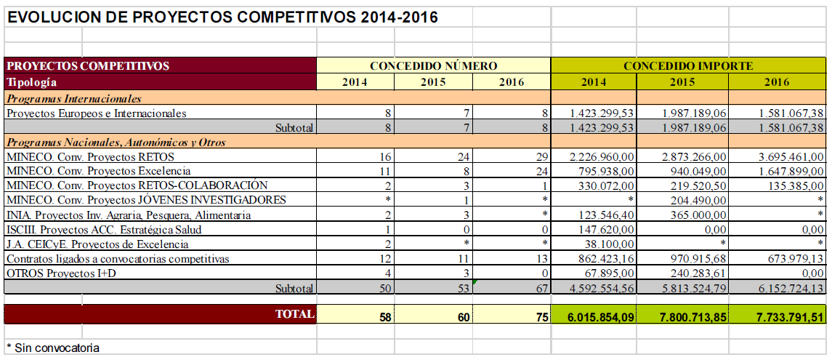
Tabla. Financiación externa obtenida por investigadores de la UCO mediante la concesión de Proyectos de Investigación en convocatorias competitivas a nivel internacional, nacional y autonómico (Período 2014-16). (Fuente: Portal de Transparencia de la UCO).

A estas cantidades, obtenidas de financiación externa, hay que sumar la financiación recibida por los grupos de investigación con cargo al Plan Propio de Fomento de la Investigación de la Universidad de Córdoba,
El Plan Propio de Fomento de la Investigación es el instrumento con el que la Universidad de Córdoba (UCO) trata de potenciar la actividad investigadora e incrementar su excelencia, apoyando de forma complementaria los sistemas de incentivos de otros organismos tanto internacionales como nacionales y autonómicos. El presente Plan es una concreción de la política de investigación en la esfera de la competencia de la UCO en esta materia. El conjunto de actuaciones que lo componen queda configurado como un esquema de ayudas encaminadas a impulsar aquellos objetivos que la Universidad considera relevante alcanzar desde una perspectiva estratégica.
El presente Plan Propio de Investigación de 2017 se concibe como un programa de actuaciones susceptibles de ser ampliadas conforme las necesidades lo requirieran y según la consecución de los objetivos planteados. En el marco de esta visión, el presente documento modifica algunos aspectos de las convocatorias anteriores, así como los importes asignados a algunas de las modalidades, e incluye una nueva modalidad de apoyo a los Institutos de Investigación Propios. Se pretende seguir impulsando las medidas ya iniciadas en anteriores planes con el fin de facilitar el acceso a las oportunidades de financiación de proyectos e infraestructuras que se presenten en el escenario definido por el Programa Marco de la Unión Europea (H2020), el Plan Estatal de I+D+i y el Plan Andaluz de Investigación PAIDI2020, así como en los objetivos del II Plan Estratégico de la UCO.
En línea con las actuaciones iniciadas en los Planes Propios de 2015 y 2016, el presente Plan se articula alrededor de tres ejes estratégicos: el apoyo a los grupos de investigación de excelencia, la dotación de recursos humanos para la investigación y la divulgación y difusión de las actividades y resultados de la investigación. Estos ejes se despliegan en cinco actuaciones del plan y, en particular, en las siete modalidades del XXII Programa Propio de Fomento de la Investigación, 2017. El montante total para este Plan en 2017 ha ascendido a 1.375.750,00 €.

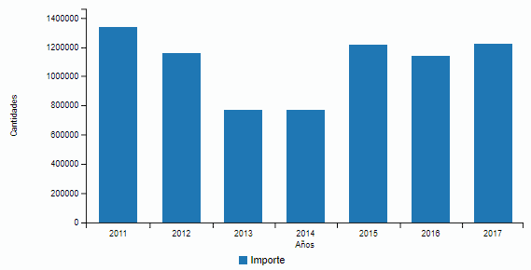
Figura. Evolución económica del XXII Programa Propio de Fomento de la Investigación de la Universidad de Córdoba.

En tercer lugar, los recursos externos obtenidos por los investigadores en materia de Transferencia de Conocimiento se muestran en la siguiente Tabla para el bienio 2015-16. Se incluyen tanto proyectos internacionales (como los asociados al Programas Marco de la UE) como nacionales (INNPACTO o AVANZA) o contratos desarrollados en base al art.83 de la LOU. Para 2016, los recursos captados en materia de transferencia ascendieron a 5.360.555,27 €.

Tipo de Proyectos | Año 2015 | 2016
Programa Marco EU | 2.116.431,00 € | 1.340.304,88 €
Otros Proyectos Internacionales | 239.208,00 € | 240.762,50 €
MICINN (subprograma INNPACTO) | 219.520,50 € | 135.385,00 €
MITC. AVANZA Competitividad | - | -
Contratos al amparo del Art. 83 de la LOU | 4.782.149,00 € | 3.644.102,89 €
Total | 7.357.308,50 € | 5.360.555,27 €
Tabla. Recursos externos obtenidos por la UCO en materia de Transferencia de Conocimiento para el bienio 2016-17.
Fuente: Portal de Transparencia de la UCO (Transferencia)

En lo que respecta al Nº de grupos PAIDI, doctores e investigadores adscritos a la Universidad de Córdoba, en la siguiente tabla se indica que, 2016, se encuentran registrados 202 grupos de investigación, con 1.223 doctores activos y un total de 2866 investigadores, que constituyen el número potencial de la oferta científico-técnica del Servicio Central de Apoyo a la Investigación.

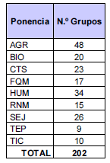 | 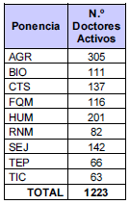 | 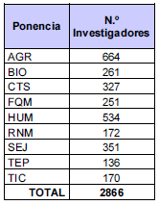
Tabla. Número de Grupos de Investigación del PAIDI, doctores activos e investigadores totales clasificados por ponencias registrado en la Universidad de Córdoba (Datos de 2016). Fuente: Portal de Transparencia de la UCO (Investigación).

Producción científica de la UCO
La Universidad de Córdoba, durante el periodo 2010-2017 ha publicado un total de 6.696 artículos de investigación con 58.878 citas, ocupando el 3er lugar entre las universidades de andaluzas. La calidad de la producción científica de la UCO se pone de manifiesto en que el 78.39% de los artículos publicados ha sido citado, encabezando el ranking de las universidades andaluzas en este apartado. Por otro lado, El impacto de las citas realizadas, normalizado por categoría (Category normalized citation impact) sitúa a la UCO en segundo lugar de las universidades estudiadas.
UNIVERSITY | Rank | WOS  Articles | % Docs | Category Normalized  Citation Impact | Times Cited | % Docs Cited
University of Granada | 1 | 16921 | 29% | 1,28 | 173163 | 76,86
University of Sevilla | 2 | 13618 | 23% | 1,05 | 108923 | 75,25
Universidad de Cordoba | 3 | 6696 | 11% | 1,07 | 58878 | 78,39
Universidad de Malaga | 4 | 6766 | 11% | 1,03 | 53885 | 74,31
Universidad de Jaen | 5 | 3540 | 6% | 1,06 | 30065 | 75,48
Universidad de Cadiz | 6 | 3787 | 6% | 0,95 | 28147 | 73,51
Universidad de Almeria | 7 | 3056 | 5% | 0,92 | 22599 | 72,58
Universidad Pablo de Olavide | 8 | 2654 | 4% | 1,02 | 21216 | 72,65
Universidad de Huelva | 9 | 2265 | 4% | 0,95 | 18690 | 74,57
Tabla. Número de articulos publicados por las distintas universidades andaluzas y número de citas en el periodo 2010-2017. Fuente: Web of Science.
Filter Summary: Dataset: InCites DatasetSchema: Web of Science; Time Period: [2010, 2017]; Document Type: [Article]; Organization Name: [Universidad de Cordoba, University of Sevilla, University of Granada, Universidad de Malaga, Universidad de Cadiz, Universidad de Huelva, Universidad de Jaen, Universidad de Almeria, Universidad Pablo de Olavide]; Exported date 2017-11-13; InCites dataset updated 2017-10-14. Includes Web of Science content indexed through 2017-09-09.

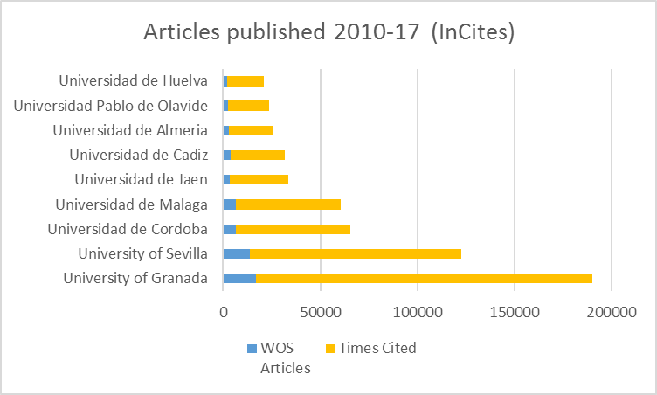
Figura. Distribución de articulos publicados por las distintas universidades andaluzas y número de citas en el periodo 2010-2017. Fuente: Web of Science (ver tabla superior)

La Universidad de Córdoba en los rankings
En lo que respecta a la posición de la Universidad de Córdoba en los rankings, centraremos a la entidad en primer lugar en el Ranking de Shanghai 2017, que combina el criterio de la reputación, con la cantidad y calidad de la producción científica de las universidades a nivel mundial. La Universidad de Córdoba se encuentra entre las 100 primeras universidades a nivel mundial en cuatro áreas: Ciencias Veterinarias y Ciencia y Tecnología de los Alimentos, donde llega a situarse entre las posiciones 51 y 75, Ingeniería Química y Ciencias Agronómicas. Otras áreas en las que la UCO destaca en el panorama mundial son Recursos Hídricos, Ciencias de la Energía e Ingeniería, Ciencia e Ingeniería Ambiental, Ciencias de la Computación e Ingeniería y Ciencias Biológicas Humana.
Para completar esta exploración, en la siguiente Tabla se muestra la posición de la Universidad de Córdoba dentro de las universidades andaluzas, españolas, europeas y mundiales, en distintos rankings publicados en sus versiones más recientes.

Rankings | Andalucía | España | Europa | Mundo
Informe de Transparencia de las Univ. Españolas (FCyT 2015). | 1 | 1 | - | -
Ranking de Lieden 2017 | 4 | 21 | 237 | 684
Center for World University Rankings (CWUR) - 2016 | 3 | 27 | - | 754
Ranking de SCIMAGO 2017 | 3 | 12 |  | 388
Ranking Webometrics 2017 (CSIC) | 4 | 32 |  | 708
Best Global Universities 2017. | 3 | 35 | 394 | 974
Tabla. Posición de la Universidad de Córdoba dentro de las universidades andaluzas, españolas, europeas y mundiales, en distintos rankings publicados en sus versiones más recientes. Fuente: Portal de Transparencia de la Universidad de Córdoba.

8. Anexos
Facturas Proforma
CVA del IP (del SICA, si es posible)
CVA de los IPs de los grupos que apoyan la solicitud (del SICA, si es posible)

